Возвышение новых русских центров и начало собирания русских земель вокруг Москвы
- Судьбы русских земель в послебатыево время | 3.Тверь становится лидером среди русских земель  Причины усиления княжества  Города княжества  Политика князя Михаила Ярославича | 5. Схватка Твери и Москвы  1299 год  1308 год  Женитьба Юрия Данииловича  1317 год  1324 год
  Оторваны от Руси
  Новые земли на политическом небосклоне
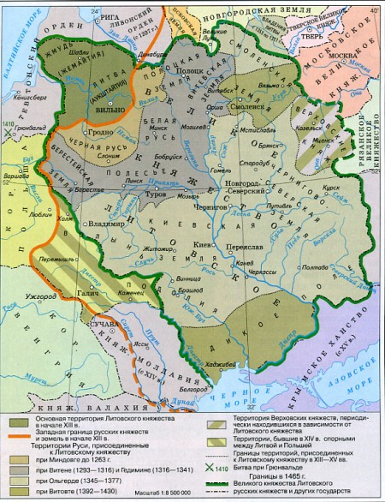  2.Появление Литовско – Русского княжества  Территория  население | 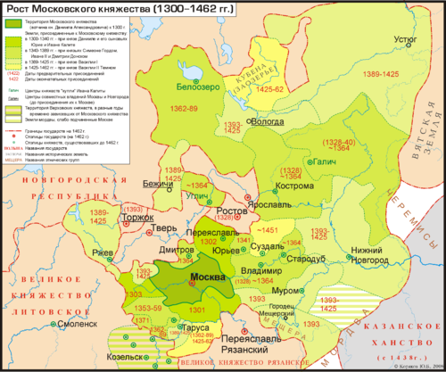 | 6.Иван Калита и возвышение Москвы  Александр Невский  Даниил  Юрий  Деятельность князя  1327 год  Поездка в Орду  1332 год  Переезд митрополита …  «Калита»- это
4.Даниил – первый московский князь
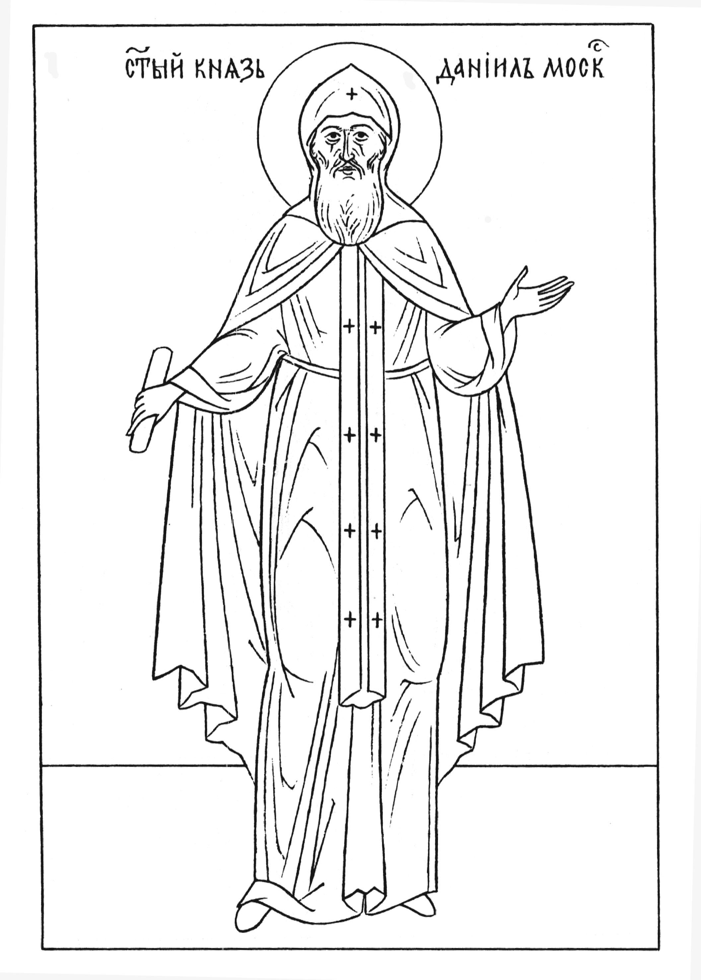 | Биография князя  Деятельность, рост Московского княжества

8. Дмитрий Иванович московский
Биография | 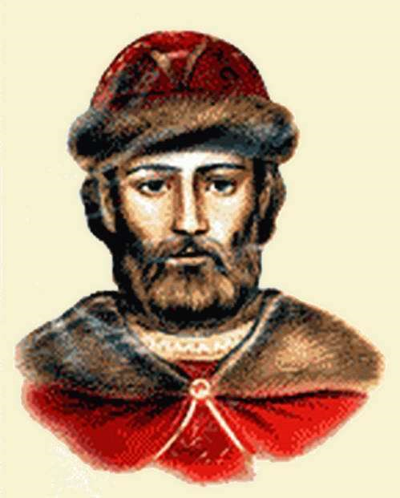

Обстановка в Орде в середине 14 века

Военные дела князя. Отношения с Тверью и Литвой

7. Вильно или Москва?
Ольгерд Гедиминович

Битва у Синих Вод

